化学品安全技术说明书

第1部分 化学品及企业标识
化学品中文名：异喹啉
化学品英文名：isoquinoline
企业名称：济南瑞朗化工有限公司
企业地址：山东省济南市天桥区济南新材料交易中心办公楼十楼南侧1008
传真：0531-80993178
联系电话：0531-80993178
企业应急电话：0531-55530397
产品推荐及限制用途：
For industry use only.。

第2部分 危险性概述
紧急情况概述：
吞咽有害。皮肤接触会中毒。造成皮肤刺激。造成严重眼刺激。可能致癌。
GHS危险性类别：
急性经口毒性 类别 4
急性经皮肤毒性 类别 3
皮肤腐蚀 / 刺激 类别 2
严重眼损伤 / 眼刺激 类别 2
致癌性 类别 1B
危害水生环境 ——长期危险 类别 3
标签要素：
象形图：
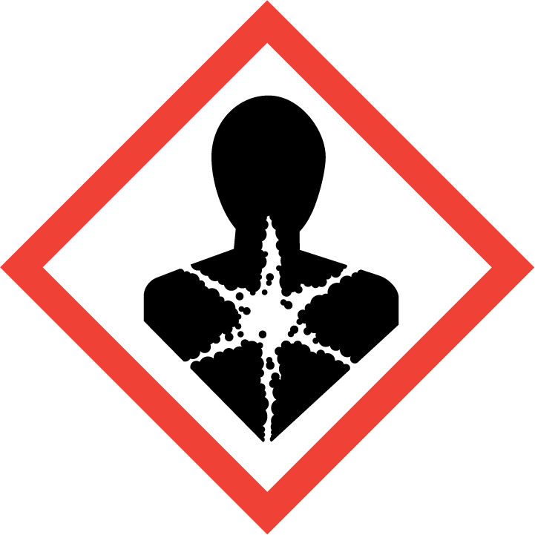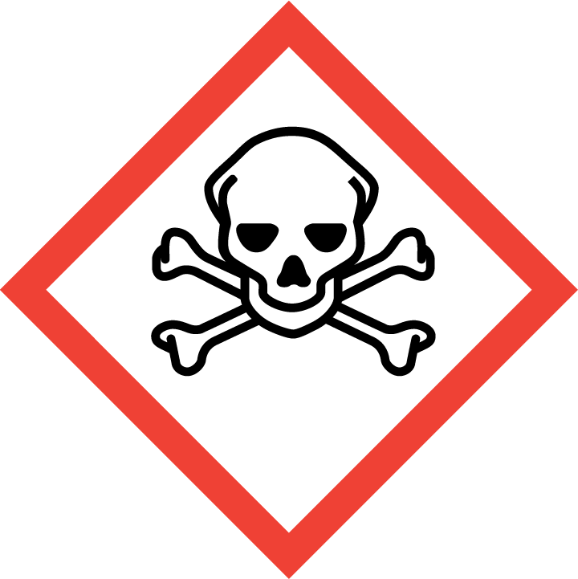
警示词：
危险
危险性说明：
H302 吞咽有害。
H311 皮肤接触会中毒。
H315 造成皮肤刺激。
H319 造成严重眼刺激。
H350 可能致癌。
防范说明：
预防措施：
P264 作业后彻底清洗。
P270 使用本产品时不要进食、饮 水或吸烟。
P280 戴防护手套/穿防护服/戴防 护眼罩/戴防护面具。
P201 使用前取得专用说明。
P202 在阅读并明了所有安全措施 前切勿搬动。
P273 避免释放到环境中。
事故响应：
P301+P312 如误吞咽： 如感觉不适，呼叫解毒中心/ 医生
P330 漱口。
P302+P352 如皮肤沾染： 用水充分清洗。
P312 如感觉不适，呼叫解毒中心/医生
P321 具体治疗 ( 见本标签上的…… )。
P361+P364 立即脱掉所有沾染的衣服， 清洗后方可重新使用
P332+P313 如发生皮肤刺激： 求医/就诊。
P362+P364 脱掉沾染的衣服，清洗后方可 重新使用
P305+P351+P338 如进入眼睛： 用水小心冲洗几分钟。如戴隐 形眼镜并可方便地取出，取出 隐形眼镜。继续冲洗。
P337+P313 如仍觉眼刺激： 求医/就诊。
P308+P313 如接触到或有疑虑： 求医/就诊。
安全储存：
P405 存放处须加锁。
废弃处置：
P501 按当地法规处置内装物/容器。
物理和化学危险：
无资料
健康危害：
吞咽有害。皮肤接触会中毒。造成皮肤刺激。造成严重眼刺激。可能致癌。
环境危害：
无资料

第3部分 成分/组成信息
组分 | 浓度或浓度范围(质量分数，%) | CAS No.
isoquinoline | 100% | 119-65-3

第4部分 急救措施
急 救：
吸 入: 如果吸入，请将患者移到新鲜空气处。
皮肤接触: 脱去污染的衣着，用肥皂水和清水彻底冲洗皮肤。如有不适感，就医。
眼晴接触: 分开眼睑，用流动清水或生理盐水冲洗。立即就医。
食 入: 漱口，禁止催吐。立即就医。
对保护施救者的忠告：
将患者转移到安全的场所。咨询医生。出示此化学品安全技术说明书给到现场的医生看。
对医生的特别提示：
无资料。

第5部分 消防措施
灭火剂：
用水雾、干粉、泡沫或二氧化碳灭火剂灭火。
避免使用直流水灭火，直流水可能导致可燃性液体的飞溅，使火势扩散。
特别危险性：
无资料。
灭火注意事项及防护措施：
消防人员须佩戴携气式呼吸器，穿全身消防服，在上风向灭火。
尽可能将容器从火场移至空旷处。
处在火场中的容器若已变色或从安全泄压装置中发出声音，必须马上撤离。
隔离事故现场，禁止无关人员进入。收容和处理消防水，防止污染环境。

第6部分 泄露应急处理
作业人员防护措施、防护装备和应急处置程序：
建议应急处理人员戴携气式呼吸器，穿防静电服，戴橡胶耐油手套。
禁止接触或跨越泄漏物。
作业时使用的所有设备应接地。
尽可能切断泄漏源。
消除所有点火源。
根据液体流动、蒸汽或粉尘扩散的影响区域划定警戒区，无关人员从侧风、上风向撤离至安全区。
环境保护措施：
收容泄漏物，避免污染环境。防止泄漏物进入下水道、地表水和地下水。
泄漏化学品的收容、清除方法及所使用的处置材料：
小量泄漏：尽可能将泄漏液体收集在可密闭的容器中。用沙土、活性炭或其它惰性材料吸收，并转移至安全场所。禁止冲入下水道。
大量泄漏：构筑围堤或挖坑收容。封闭排水管道。用泡沫覆盖，抑制蒸发。用防爆泵转移至槽车或专用收集器内，回收或运至废物处理场所处置。

第7部分 操作处置与储存
操作注意事项：
操作人员应经过专门培训，严格遵守操作规程。
操作处置应在具备局部通风或全面通风换气设施的场所进行。
避免眼和皮肤的接触，避免吸入蒸汽。
个体防护措施参见第8部分。
远离火种、热源，工作场所严禁吸烟。
使用防爆型的通风系统和设备。
如需罐装，应控制流速，且有接地装置，防止静电积聚。
避免与氧化剂等禁配物接触（禁配物参见第10部分）。
搬运时要轻装轻卸，防止包装及容器损坏。
倒空的容器可能残留有害物。
使用后洗手，禁止在工作场所进饮食。
配备相应品种和数量的消防器材及泄漏应急处理设备。
储存注意事项：
储存于阴凉、通风的库房。
库温不宜超过37°C。
应与氧化剂、食用化学品分开存放，切忌混储（禁配物参见第10部分）。
保持容器密封。
远离火种、热源。
库房必须安装避雷设备。
排风系统应设有导除静电的接地装置。
采用防爆型照明、通风设置。
禁止使用易产生火花的设备和工具。
储区应备有泄漏应急处理设备和合适的收容材料。

第8部分 接触控制/个体防护
职业接触限值：
组分名称 | CAS | 标准来源 | 类型 | 标准值 | 备注
isoquinoline | 119-65-3 | GBZ 2.1——2007 | MAC | - | 未规定
isoquinoline | 119-65-3 | GBZ 2.1——2007 | PC-TWA | - | 未规定
isoquinoline | 119-65-3 | GBZ 2.1——2007 | PC-STEL | - | 未规定
生物限制：
无资料
监测方法：
GBZ/T 160.1 ~ GBZ/T 160.81-2004 工作场所空气有毒物质测定（系列标准）, EN 14042 工作场所空气 用于评估暴露于化学或生物试剂的程序指南
工程控制：
作业场所建议与其它作业场所分开。
密闭操作，防止泄漏。
加强通风。
设置自动报警装置和事故通风设施。
设置应急撤离通道和必要的泻险区。
设置红色区域警示线、警示标识和中文警示说明，并设置通讯报警系统。
提供安全淋浴和洗眼设备。
个体防护装备：
呼吸系统防护：空气中浓度超标时，佩戴过滤式防毒面具（半面罩）。紧急事态抢救或撤离时，应该佩戴携气式呼吸器。
手防护：戴橡胶耐油手套。
眼睛防护：戴化学安全防护眼睛。
皮肤和身体防护：穿防毒物渗透工作服。

第9部分 理化特性
外观与性状：略黄色固体块或碎片 | 气味：无资料
pH值：无资料 | 熔点/凝固点（°C）：26-28 °C(lit.)
沸点、初沸点和沸程（°C）：242-243 °C(lit.) | 自燃温度（°C）：无资料
闪点（°C）：56°C(lit.) | 分解温度（°C）：无资料
爆炸极限［％（体积分数）］：无资料 | 蒸发速率［乙酸（正）丁酯以1计］：无资料
饱合蒸气压（kPa）：0.0506mmHg at 25°C | 易燃性（固体、气体）：无资料
相对密度(水以1计)：1.099 g/mL at 25 °C(lit.) | 蒸气密度（空气以1计）：无资料
气味阈值（mg/m3）：无资料 | n-辛醇/水分配系数（lg P）：无资料
溶解性：水溶性：practically insoluble。 | 黏度：无资料

第10部分 稳定性和反应性
稳定性：
正常环境温度下储存和使用，本品稳定。
危险反应：
无资料。
避免接触的条件：
静电放电、热、潮湿等。
禁配物：
强氧化物，强酸，强碱。
危险的分解产物：
无资料。

第11部分 毒理学信息
急性毒性：
经口: 无资料
吸入: 无资料
经皮: 无资料
皮肤刺激或腐蚀:
无资料。
眼睛刺激或腐蚀：
无资料。
呼吸或皮肤过敏：
无资料。
生殖细胞突变性：
无资料。
致癌性：
无资料。
生殖毒性：
无资料。
特异性靶器官系统毒性——一次接触：
无资料。
特异性靶器官系统毒性——反复接触：
无资料。
吸入危害：
无资料。

第12部分 生态学信息
生态毒性：
鱼类急性毒性试验: 无资料。
溞类急性活动抑制试验:无资料。
藻类生长抑制试验:无资料。
对微生物的毒性: 无资料。
持久性和降解性：
无资料。
生物富集或生物积累性：
无资料。
土壤中的迁移性：
无资料。

第13部分 废弃处置
废弃化学品：
尽可能回收利用。
如果不能回收利用，采用焚烧方法进行处置。
不得采用排放到下水道的方式废 弃处置本品。
污染包装物：
将容器返还生产商或按照国家和地方法规处置。
废弃注意事项：
废弃处置前应参阅国家和地方有关法规。
处置人员的安全防范措施参见第8部分。

第14部分 运输信息
联合国编号危险货物编号(UN号)：
UN2811
联合国运输名称：
TOXIC SOLID, ORGANIC, N.O.S.
联合国危险性分类：
6.1
包装类别：
III
包装方法：
按照生产商推荐的方法进行包装，例如：开口钢桶。安瓿瓶外普通木箱。螺纹口玻璃瓶、铁盖压口玻璃瓶、塑料瓶或金属桶（罐）外普通木箱等。
海洋污染物(是/否)：
否
运输注意事项：
运输车辆应配备相应品种和数量的消防器材及泄漏应急处理设备。
严禁与氧化剂、食用化学品等混装混运。
装运该物品的车辆排气管必须配备阻火装置。
使用槽(罐)车运输时应有接地链，槽内可设孔隔板以减少震荡产生静电。
禁止使用易产生火花的机械设备和工具装卸。
夏季最好早晚运输。
运输途中应防暴晒、雨淋，防高温。
中途停留时应远离火种、热源、高温区。
公路运输时要按规定路线行驶，勿在居民区和人口稠密区停留。
铁路运输时要禁止溜放。
严禁用木船、水泥船散装运输。
运输工具上应根据相关运输要求张贴危险标志、公告。

第15部分 法规信息
下列法律、法规、规章和标准，对该化学品的管理作相应的规定:

组分 isoquinoline CAS: 119-65-3
中华人民共和国职业病防止法：
职业病危害因素分类目录(2015): 未列入
危险化学品安全管理条例：
危险品化学品目录（2015）: 未列入
易制爆危险化学品名录（2017）: 未列入
重点监管的危险化学品名录：
首批和第二批重点监管的危险化学品名录: 未列入
危险化学品环境管理登记办法（试行）：
重点环境管理危险化学品目录: 未列入
麻醉药品和精神药品管理条例：
麻醉药品品种目录: 未列入
精神药品品种目录: 未列入
新化学物质环境管理办法：
中国现有化学物质名录(2013): 列入

第16部分 其他信息
编写和修订信息：
本版为第1.0版，按照GB/T 16483-2008、GB/T 17519-2013、GB 30000系列分类标准编制。
参考文献：
【1】国际化学品安全规划署：国际化学品安全卡（ICSC），网址：http://www.ilo.org/dyn/icsc/showcard.home。
【2】国际癌症研究机构，网址：http://www.iarc.fr/。
【3】OECD 全球化学品信息平台，网址：http://www.echemportal.org/echemportal/index?pageID=0&request_locale=en。
【4】美国 CAMEO 化学物质数据库，网址：http://cameochemicals.noaa.gov/search/simple。
【5】美国医学图书馆:化学品标识数据库，网址：http://chem.sis.nlm.nih.gov/chemidplus/chemidlite.jsp。
【6】美国环境保护署：综合危险性信息系统，网址：http://cfpub.epa.gov/iris/。
【7】美国交通部：应急响应指南，网址：http://www.phmsa.dot.gov/hazmat/library/erg。
【8】德国GESTIS-有害物质数据库，网址：http://gestis-en.itrust.de/。
缩略语和首字母缩写：
MAC:最高容许浓度(maximum allowable concentration)，指工作地点、在一个工作日内、任何时间有毒化学物质均不应超过的浓度。
PC-TWA:时间加权平均容许浓度(permissible concentration-time weighted average)，指以时间为权数规定的8 h工作日、40 h工作周的平均容许接触浓度。
PC-STEL:短时间接触容许浓度(permissible concentration-short term exposure limit)，指在遵守PC-TWA前提下允许短时间(15 min)接触的浓度。

